Nieuwe beurskrach onvermijdelijk

Iedere productiefase, of iedere maatschappij of ander menselijk verschijnsel, doorloopt een zogenaamd transformatieproces. Transities zijn maatschappelijke transformatieprocessen, die tenminste één generatie beslaan. In dit artikel wil ik aan de hand van zo’n transitie aangeven, waar we met onze huidige maatschappij staan en dat een nieuwe beurskrach onontkoombaar is.

Transities
Iedere productiefase, of iedere maatschappij of ander menselijk verschijnsel, doorloopt een zogenaamd transformatieproces. Transities zijn maatschappelijke transformatieprocessen, die tenminste één generatie beslaan.
Transities hebben de volgende eigenschappen:
- het betreft een structurele verandering van de (wereld)-maatschappij, of een complex deelsysteem daarvan;
- er is sprake van op elkaar inwerkende en elkaar versterkende technologische, economische, ecologische, sociaal-culturele en institutionele ontwikkelingen op verschillende schaalniveaus;
- het is de resultante van langzame veranderingen (ontwikkelingen in voorraden) en snelle dynamiek (stromen).

Een transitie ligt niet bij voorbaat vast, omdat er gedurende een veranderingsproces altijd sprake is van aanpassen aan, leren van, en inspelen op nieuwe situaties. Een transitie is dus geen wetmatigheid.

Vier transitiefasen

Kijkend naar de kenmerken van de fasen waarin maatschappelijke transformatieprocessen zich voltrekken, zou het heel goed kunnen, dat we nu aan het eind van de zogenaamde derde industriële revolutie zijn aanbeland.

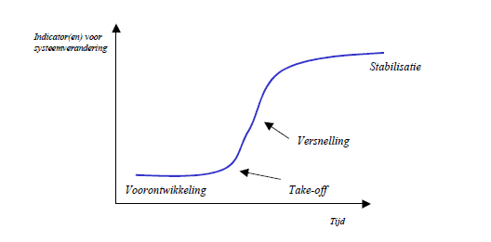
Figuur: Er zijn over het algemeen vier fasen in een transitie, die zich het beste laten visualiseren middels een S-curve
In het algemeen beschrijven transities de S-curve en zijn vier transitiefasen te onderscheiden:
- een voorontwikkelingsfase van dynamisch evenwicht waarin de status-quo niet zichtbaar verandert;
- een ‘take-off’-fase waarin het veranderingsproces op gang komt, doordat de toestand van het systeem begint te verschuiven;
- een versnellingsfase waarin zichtbaar structurele veranderingen plaatsvinden door een cumulatie van op elkaar inspelende sociaal-culturele, economische, ecologische en institutionele veranderingen; in de versnellingsfase is sprake van collectieve leerprocessen, diffusie en processen van inbedding;
- een stabilisatiefase waarin de snelheid van maatschappelijke verandering afneemt en al lerend een nieuw dynamisch evenwicht wordt bereikt.

Ook een productlevenscyclus en een bedrijfslevenscyclus beschrijven een S-curve. In dit geval is er nog een vijfde fase: de aftakelingsfase, waarin kosten stijgen door overcapaciteit en waarin een producent zich uiteindelijk terugtrekt uit de markt.
Als we terugkijken in de geschiedenis, dan hebben in de laatste twee eeuwen drie ingrijpende transities (industriële revoluties) plaatsgevonden:
1. De 1e industriële revolutie (1780 tot circa 1850); de stoommachine
2. De 2e industriële revolutie (1870 tot circa1930); electriciteit, olie en auto
3. De 3e industriële revolutie (1950 tot ....); computer en microprocessor

Het ontstaan van een beurshausse
In de voorontwikkelingsfase en take-off-fase van een industriële revolutie ontstaan er veel nieuwe bedrijven. Al deze bedrijven doorlopen min of meer gelijktijdig dezelfde levenscyclus. Tijdens de 2e industriële revolutie waren dit de bedrijven in de staal-, olie-, auto- en elektriciteitsindustrie. Tijdens de 3e industriële revolutie waren dit de bedrijven in de hardware-, software-, consultancy- en communicatieindustrie. Tijdens de versnellingsfase van een industriële revolutie bevinden veel van deze nieuwe bedrijven zich, min of meer gelijktijdig, in de versnellingsfase van hun levenscyclus.
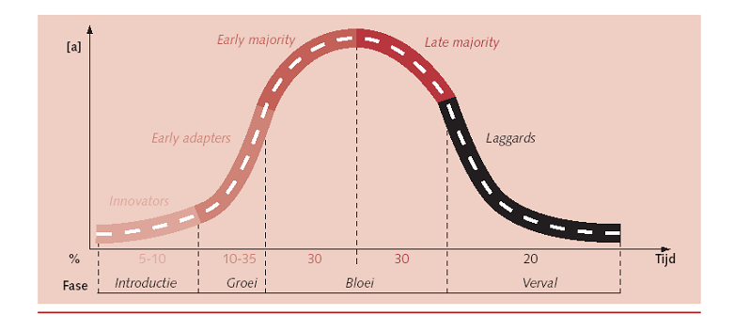
Figuur: Verloop van een marktontwikkeling: introductie, groei, bloei en verval
De verwachte waarde van de aandelen van deze bedrijven, die in de versnellingsfase van hun bestaan komen, ​​stijgt enorm. Dit is de reden waarom aandelen in de versnellingsfase van een industriële revolutie erg duur worden. De koers-winstverhouding van aandelen is tussen 1920 – 1930, de versnellingsfase van de 2e industriële revolutie, enorm gestegen en ook tussen 1990 – 2000, de versnellingsfase van de 3e industriële revolutie.
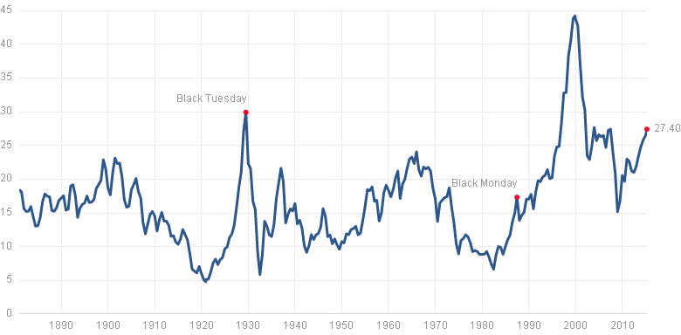

Figuur: Twee industriële revoluties: koers-winstverhouding (Shiller PE Ratio)

Aandelensplitsingen versterken beurshausse

De stijging van de koers-winstverhouding wordt nog eens versterkt, doordat veel bedrijven tijdens de versnellingsfase van hun bestaan, besluiten hun aandelen te splitsen. Een aandelensplitsing is gewenst, als de beurswaarde van een aandeel te groot is geworden en daardoor de verhandelbaarheid onvoldoende is. Omdat er bij de lagere koers meer potentiële beleggers zijn, heeft een splitsing dus een positief effect op de waarde van het aandeel. Tussen 1927 - 1929 en 1990 – 2000 zijn er veel aandelensplitsingen geweest, die de koers-winstverhouding positief hebben beïnvloed.

Datum | Bedrijf | Splitsing
31 december 1927 | American Can | 6 voor 1
31 december 1927 | General Electric | 4 voor 1
31 december 1927 | Sears, Roebuck & Company | 4 voor 1
31 december 1927 | American Car & Foundry | 2 voor 1
31 december 1927 | American Tobacco | 2 voor 1
5 november 1928 | Atlantic Refining | 4 voor 1
13 december 1928 | General Motors | 2 1/2 voor 1
13 december 1928 | International Harvester | 4 voor 1
8 januari 1929 | American Smelting | 3 voor 1
8 januari 1929 | Radio Corporation of America | 5 voor 1
1 mei 1929 | Wright-Aeronautical | 2 voor 1
20 mei 1929 | Union Carbide split | 3 voor 1
25 juni 1929 | Woolworth split | 2 1/2 voor 1

Tabel 1: Aandelensplitsingen voor de beurscrash van 1929

Datum | Bedrijf | Splitsing
22 januari 1990 | DuPont | 3 voor 1
14 mei 1990 | Coca-Cola Company | 2 voor 1
22 mei 1990 | Westinghouse Electric stock | 2 voor 1
1 juni 1990 | Woolworth Corporation | 2 voor 1
11 juni 1990 | Boeing Company | 3 voor 2
12 mei 1992 | Coca-Cola Company | 2 voor 1
18 mei 1992 | Walt Disney Co | 4 voor 1
26 mei 1992 | Merck & Company | 3 voor 1
15 juni 1992 | Proctor & Gamble | 2 voor 1
5 mei 1993 | Goodyear Tire & Rubber Company | 2 voor 1
15 maart 1994 | AlliedSignal Incorporated | 2 voor 1
11 april 1994 | Minnesota Mining & Manufacturing | 2 voor 1
16 mei 1994 | General Electric Company | 2 voor 1
13 juni 1994 | Chevron Corporation | 2 voor 1
27 juni 1994 | McDonald’s Corporation | 2 voor 1
6 september 1994 | Caterpillar Incorporated | 2 voor 1
27 februari 1995 | Aluminum Company of America | 2 voor 1
18 september 1995 | International Paper Company | 2 voor 1
13 mei 1996 | Coca-Cola Company | 2 voor 1
11 december 1996 | United Technologies Corporation | 2 voor 1
11 april 1997 | Exxon Corporation | 2 voor 1
14 april 1997 | Philip Morris Companies | 3 voor 1
12 mei 1997 | General Electric Company | 2 voor 1
28 mei 1997 | International Business Machine | 2 voor 1
9 juni 1997 | Boeing Company | 2 voor 1
13 juni 1997 | DuPont Company | 2 voor 1
14 juli 1997 | Caterpillar Incorporated | 2 voor 1
16 september 1997 | AlliedSignal | 2 voor 1
22 september 1997 | Proctor & Gamble | 2 voor 1
20 november 1997 | Travelers Group Incorporated | 3 voor 2
10 juli 1998 | Walt Disney Company | 3 voor 1
17 februari 1999 | Merck & Company | 2 voor 1
26 februari 1999 | Alcoa Incorporated | 2 voor 1
8 maart 1999 | McDonald’s Corporation | 2 voor 1
16 april 1999 | AT&T Corporate | 2 voor 1
20 april 1999 | Wal-Mart Incorporated | 2 voor 1
18 mei 1999 | United Technology Corporation | 2 voor 1
27 mei 1999 | International Business Machine | 2 voor 1
1 juni 1999 | Citigroup Incorporated | 3 voor 2
31 december 1999 | Home Depot | 3 voor 2

Tabel 2: Aandelensplitsingen tijdens de periode 1990 - 2000

Aandelensplitsingen laten telkens Dow Jones Index exploderen

De Dow Jones Index wordt voor het eerst gepubliceerd op 26 mei 1896. De index wordt berekend door de som van de aandelen te delen door 12:

Dow_12_26_mei_1896 = (a1 + a2+ ..........+a12) / 12
Op 4 oktober 1916 wordt de Dow uitgebreid naar 20 bedrijven; er verdwijnen 4 bedrijven en er komen 12 nieuwe bedrijven bij.
Dow_20_4_okt_1916 = (a1 + a2+ ..........+a20) / 20

Twee jaar voor de beurscrash oktober 1929, op 31 December 1927, werden van een aantal bedrijven voor het eerst de aandelen gesplitst. Bij elke wijziging in het mandje van de Dow Jones of bij een aandelensplitsing, wordt de formule waarmee de Dow Jones wordt berekend aangepast. Dit gebeurt omdat de index, de uitkomst van de twee formules van beide mandjes, op het moment van verandering dezelfde uitkomst moet opleveren. Voor die aandelen, die op 31 december 1927 worden gesplitst, wordt een wegingsfactor in de berekening meegenomen.
De formule ziet er als volgt uit (American Can wordt met 6 vermenigvuldigd, General Electric met 4 enz).

Dow_20_31_dec_1927 = (6.a1 + 4.a2+ ..........+a20) / 20

Op 1 oktober 1928 wordt de Dow Jones verder uitgebreid naar 30 aandelen.
Omdat men nog alles met de hand moet uitrekenen wordt de berekening van de index eenvoudiger. De wegingsfactor van de gesplitste aandelen verdwijnt en men introduceert de Dow Divisor. De index wordt berekend door de som van de aandelen te delen door de Dow Divisor. Omdat de index op 1 oktober 1928 niet mag veranderen, krijgt de Dow Divisor de waarde 16.67. De index-grafiek van de twee tijdsperioden moet per slot van rekening wel op elkaar aansluiten.

Dow_30_1_okt_1928 = (a1 + a2+ ..........+a30) / 16.67

In het najaar van 1928 en het voorjaar van 1929 vinden er 8 aandelensplitsingen waardoor de Dow Divisor daalt naar 10.77.

Dow_30_25_juni_1929 = (a1 + a2+ ..........+a30) / 10.47
Vanaf dat moment levert een waardestijging van de 30 aandelen bijna driemaal zoveel indexpunten op dan 31 december 1927. Bij de oude formule zou de som van de aandelen worden gedeeld door 30.

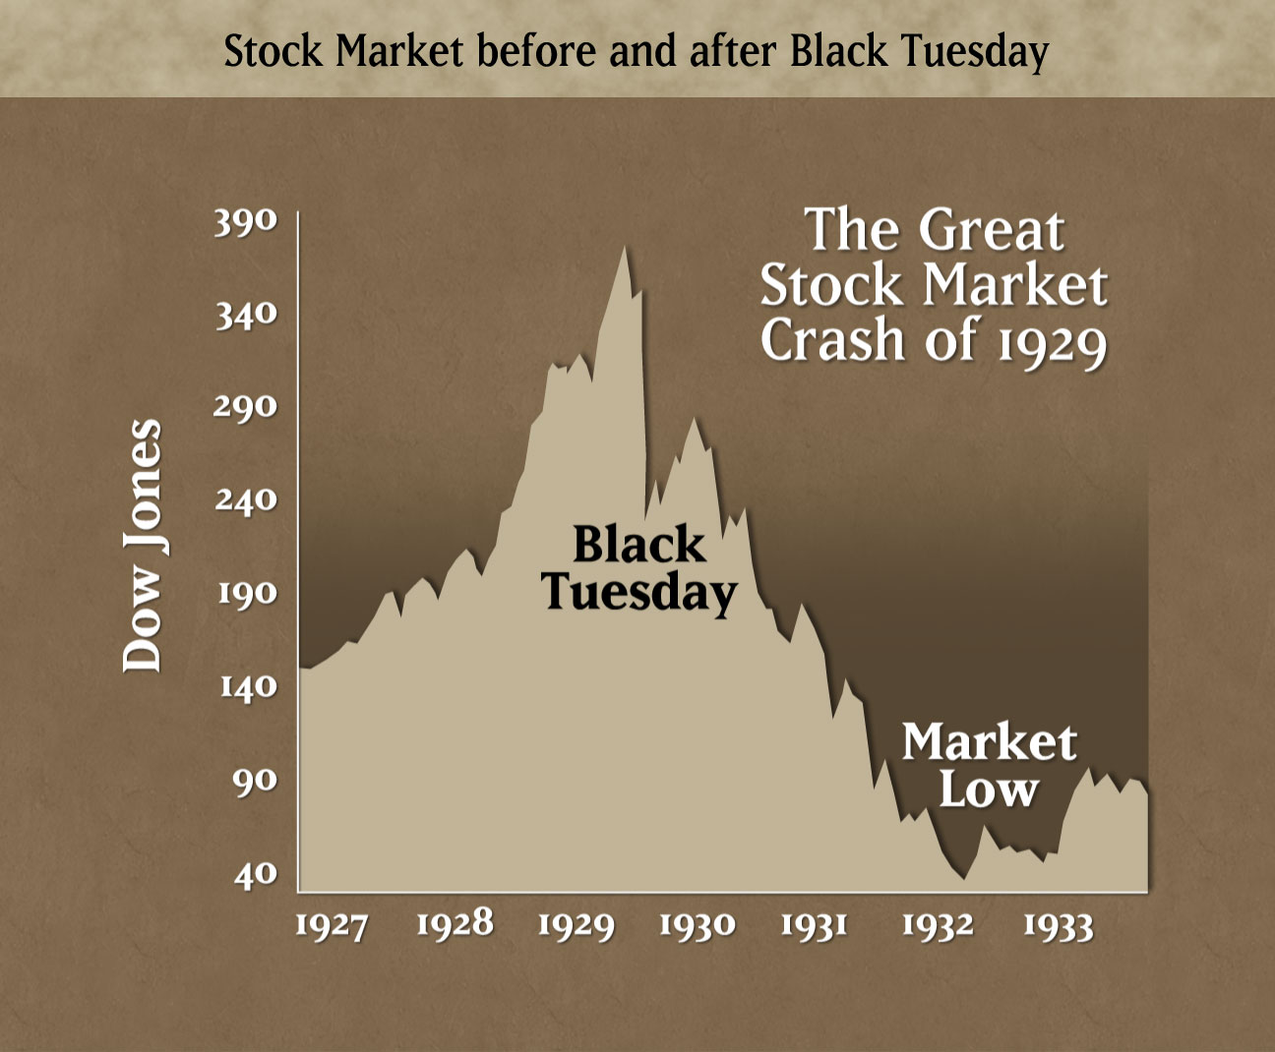

Figuur: Dow Jones Index voor en na Black Tuesday
De extreme stijging van de Dow Jones in de periode 1920 – 1929 en met name tussen 1927 – 1929, is dus vooral veroorzaakt omdat de verwachte waarde van de aandelen van bedrijven, die in de versnellingsfase van hun bestaan komen, ​​enorm stijgt. De waardestijging van de aandelen wordt door aandelensplitsingen nog verder versterkt en als klap op de vuurpijl wordt deze waardestijging van de aandelen nog een keer uitvergroot in de Dow Jones Index, omdat achter de schermen bij aandelensplitsingen, de formule van de Dow Jones wordt aangepast.
Tijdens de versnellingsfase van de derde industriële revolutie, 1990 - 2000, heeft de geschiedenis zich herhaald. In deze periode zijn er weer vele aandelensplitsingen geweest, m.n. in de jaren 1997 en 1999.

Jaar | Dow Jones  punten | som 30 aandelen in $ | Dow Divisor | Wijzigingen in  samenstelling | Splitsing van  aandelen
1990 | 2810 | 1643 | 0.586 | 0 | 5
1991 | 2610 | 1318 | 0,505 | 3 | 0
1992 | 3172 | 1782 | 0.559 | 0 | 4
1993 | 3301 | 1535 | 0.463 | 0 | 1
1994 | 3754 | 1675 | 0.447 | 0 | 6
1995 | 3834 | 1425 | 0.372 | 0 | 2
1996 | 5117 | 1770 | 0.346 | 0 | 2
1997 | 6448 | 2100 | 0.325 | 4 | 10
1998 | 7902 | 1985 | 0.251 | 0 | 1
1999 | 9181 | 2228 | 0.243 | 4 | 9
2000 | 11497 | 2317 | 0.201

Tabel 3: Overzicht Dow Jones, Dow Divisor en aantal splitsingen tussen 1990 - 2000

De formule die op 1 januari 1990 werd gebruikt om de Dow Jones te berekenen was:
Dow_30_1_jan_1990 = (a1 + a2+ ..........+a30) / 0.586

De formule die op 31 december 1999 werd gebruikt om de Dow Jones te berekenen was:
Dow_30_31_dec_1999 = (a1 + a2+ ..........+a30) / 0.20145268

Op 31 december 1999 levert een waardestijging van de 30 aandelen ook weer bijna driemaal zoveel indexpunten op, dan dezelfde waardestijging op 1 januari 1990.
Beursindexen zijn fata morgana’s

Wat zegt een beursindex zoals DJIA, S&P 500 en AEX nou eigenlijk?
De Dow Jones Industrial Average (DJIA) index is de oudste aandelenindex van de Verenigde Staten. Een select clubje journalisten van The Wall Street Journal beslist welke bedrijven deel uitmaken van invloedrijkste beursindex ter wereld. Integenstelling tot de meeste andere indices is de Dow een prijsgewogen index. Dat betekent dat aandelen met een hoge absolute beurskoers een grote stempel drukken op de beweging.
De S&P index is een marktwaarde gewogen index. De 500 grootste Amerikaanse bedrijven gemeten naar hun marktkapitalisatie zijn opgenomen in deze index, die samengesteld wordt door de kredietbeoordelaar Standard & Poor's.
De Amsterdam Exchange Index (AEX) is de belangrijkste Nederlandse beursindex. De index geeft het beeld weer van de koersontwikkeling van de 25 meest verhandelde aandelen op de Amsterdamse effectenbeurs. Uit het gewogen gemiddelde van de koersen van deze aandelen wordt de stand van de AEX berekend.

In veel grafieken is de y-as een vaste eenheid, zoals kg, meter, liter of euro.
Bij deze index-grafieken lijkt dit ook zo, want op de y-as wordt de eenheid in punten gebruikt. Niets is echter minder waar! Een index-punt is nl. geen vaste eenheid in de tijd en je mag er dan ook historisch gezien geen enkele betekenis aan hechten.
Een index wordt berekend aan de hand van een mandje aandelen. Bij elke index gebeurt dat volgens een bepaalde formule en de uitkomst van de formule levert een aantal punten op. Een grote fout die veel mensen maken is, dat er waarde gehecht wordt aan deze grafieken. Deze grafieken zijn echter erg bedriegelijk.

- Een index wordt berekend aan de hand van een mandje aandelen. Bij elke index gebeurt dat volgens een bepaalde formule en als uitkomst krijg je dan een aantal punten. Dat mandje van aandelen wordt bij elke index echter regelmatig veranderd. Voor de nieuwe periode wordt dus de waarde van een ander mandje aandelen gemeten. Het is natuurlijk vreemd dat je de verschillende mandjes als zelfde eenheid projecteert.
Na een periode van 25 jaar wordt de waarde van een mandje appels vergeleken met de waarde van een mandje peren. Er zitten momenteel nog maar 6 van de 30 oorspronkelijke bedrijven in de Dow Jones in vergelijking met het tijdstip (1979) dat de versnellingsfase van de laatste revolutie begon.

- Het wordt nog vreemder als bij elke overgang van mandjes ook nog eens de formule waarmee de index wordt berekend, verandert. Dit gebeurt omdat de index, de uitkomst van de twee formules van beide mandjes, op het moment van verandering dezelfde uitkomst moet opleveren. De index-grafiek van de twee tijdsperioden moet per slot van rekening wel op elkaar aansluiten. Bij de Dow Jones bijvoorbeeld, worden alle koersen van de dertig Dow-aandelen bij elkaar opgeteld en vervolgens door een getal gedeeld. Door wijzigingen in het mandje en door aandelensplitsingen wordt de deler telkens veranderd. De deler bedraagt momenteel 0,15 terwijl in 1985 de deler nog meer dan 1 was. Een indexpunt in de ene periode wordt dus op een hele andere manier berekend dan in een andere periode.
Dow1985 = (x1 + x2 + ........+x30) / 1
Dow2015 = (x1 + x2 + ........ + x30) / 0,15

In de jaren 90 van de vorige eeuw zijn er veel aandelensplitsingen geweest. Om de breuk gelijk te houden is zowel de teller als de noemer van de breuk veranderd. Een koersstijging van 1 dollar van het mandje in 2015 levert dus de facto 7,5 meer indexpunten op dan in 1985. Omdat er in de jaren 90 nogal wat aandelensplitsingen zijn geweest, is dit de oorzaak waarom de Dow Jones in deze periode bijna exponentieel is gestegen.
Momenteel staat de Dow op 16300. Bij het hanteren van de formule uit 1985 zou de index nu op 2186 staan.

- Het meest vreemde is natuurlijk de steeds wijzigende samenstelling van het mandje. Over het algemeen is het zo dat bij het wijzigen van het mandje, bedrijven die in een stabilisatiefase of de aftakelingsfase van hun cyclus zitten, uit het mandje gehaald worden. Bedrijven die in de ‘take-off’-fase of versnellingsfase van hun cyclus zitten worden toegevoegd. De kans dat de index na de wijziging van het mandje en de formule stijgt, is dan natuurlijk vele malen groter dan dat de index gaat dalen. Daar hoef je geen kansberekening op los te laten, met name als deze methode wordt toegepast in de versnellingsfase van een transitie. Vanaf 1980 zijn 7 ICT-bedrijven ( 3M, AT&T, Cisco, H P, IBM, Intel, Microsoft), de motoren van de laaste revolutie toegevoegd aan de Dow Jones en 5 financiële instellingen, deze spelen een belangrijke rol bij elke transitie.
In principe is er een piramidespel gecreëerd. Dit gaat goed zolang er bedrijven die in de ‘take-off’-fase of versnellingsfase van hun cyclus zitten, worden toegevoegd. Aan het eind van een transitie zullen dit er echter steeds minder worden. De laatste 18 jaar werden 21 bedrijven in de Dow Jones vervangen, een percentage van 70%.

Overzicht wijzigingen Dow Jones vanaf 1997:
21 winnaars erin – 21 verliezers eruit (70 %)

19 maart 2015: Apple vervangt AT&T. Om het aandeel Apple geschikt te maken voor de Dow Jones, vond er op 9 juni 2014 nog een splitsing van het aandeel Apple van 7 voor 1 plaats.
23 september 2013: Hewlett – Packard Co., Bank of America Inc. en Alcoa Inc. worden vervangen door Goldman Sachs Group Inc., Nike Inc. en Visa Inc. Alcoa is van $40 in 2007 gezakt naar $8.08. Hewlett- Packard Co. is van $50 in 2010 gezakt naar $22.36. Bank of America is van $50 in 2007 gezakt naar $14.48. Maar Goldman Sachs Group Inc., Nike Inc. en Visa Inc. zijn in 2013 respectievelijk 25%, 27% en 18% gestegen.
20 september 2012: UnitedHealth Group Inc ( UNH ) vervangt Kraft Foods Inc. Kraft Foods Inc werd opgesplitst in twee bedrijven en werd daarom minder representatief geacht en dus niet meer geschikt voor de Dow . De waarde van het aandeel van United Health Group Inc. was gedurende twee jaar voor opname in de Dow met 53% gestegen.

8 juni 2009: Cisco en Travelers vervangen Citigroup en General Motors. Citigroup en General Motors hebben miljarden dollars van de Amerikaanse regering ontvangen om te overleven en waren niet representatief voor de Dow.
22 september 2008: Kraft Foods Inc. vervangt American International Group. American International Group werd vervangen na de beslissing van de regering om een belang van 79,9% in de verzekeringsreus nemen. AIG werd ternauwernood gered van de ondergang door een noodkrediet van de Fed.

19 februari 2008: Bank of America Corp en Chevron Corp vervangen Altria Group Inc en Honeywell International. Altria werd opgesplitst in twee bedrijven en werd niet langer geschikt geacht voor de Dow. Honeywell werd verwijderd uit de Dow omdat de rol van de industriële bedrijven in de Amerikaanse aandelenmarkt in de afgelopen jaren was gedaald en Honeywell de kleinste omzet en winst onder de deelnemers in de Dow had.

8 april 2004: Verizon Communications Inc , American International Group Inc en Pfizer Inc vervangen AT & T Corp. , Eastman Kodak Co. en International Paper. De AIG-aandelen waren in het vorige decennium meer dan 387% gestegen en Pfizer hadden een stijging van meer dan 675% achter de rug. Aandelen van AT & T en Kodak, daarentegen, waren in de afgelopen tien jaar meer dan 40% gedaald en werden derhalve uit de Dow verwijderd .
1 november 1999: Microsoft Corporation, Intel Corporation, SBC Communications en Home Depot Incorporated vervangen Chevron Corporation, Goodyear Tire & Rubber Company, Union Carbide Corporation en Sears Roebuck.
17 Maart 1997: Travelers Group, Hewlett-Packard Company, Johnson & Johnson en Wal-Mart Stores Incorporated vervangen Westinghouse Electric Corporation, Texaco Incorporated, Bethlehem Steel Corporation and Woolworth Corporation.
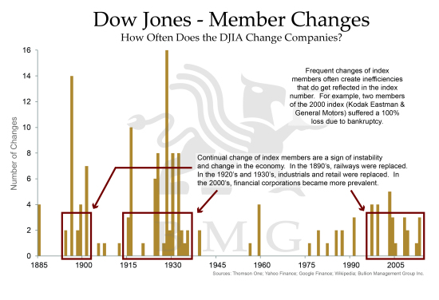
Figuur: Wijzigingen in de Dow Jones over de laatste twee industriële revoluties.

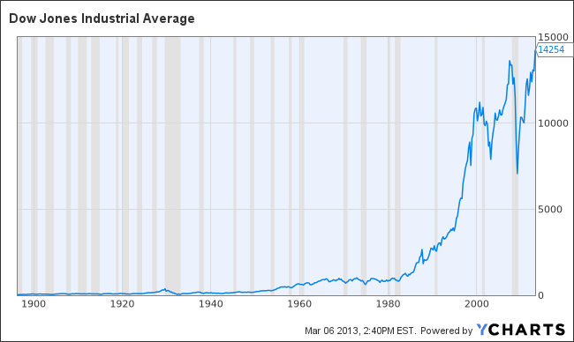

Figuur: Het Koersverloop van de Dow Jones over de laatste twee industriële revoluties.
Vanaf 1990 is de koersstijging in punten in een enorme versnelling terechtgekomen.

Zullen Beursindexen verder dalen?

Het bepalen van de beursindexwaarden zoals hierboven beschreven en de weergave van indexen in historische grafieken zijn bruikbare indicatoren om aan te geven in welke fase een industriële revolutie zich bevindt.
De derde industriële revolutie bevindt zich duidelijk in de verzadigings- en aftakelingsfase. Deze fase kenmerkt zich, doordat de markt verzadigd is en de concurrentie toeneemt. Alleen de sterkste bedrijven kunnen de concurrentie aan, of nemen de concurrentie over (denk aan de overnames die Oracle en Microsoft de laatste jaren hebben gedaan). Onder de motorkap is er in ICT-land relatief weinig technisch nieuws meer onder de zon, alhoewel de marketingmachines vanuit Amerika ons anders willen laten geloven.
In de voorontwikkelingsfase en take-off fase van een transitie ontstaan er veel nieuwe bedrijven. Het is een divergerend proces. Met name financiële instellingen spelen een belangrijke rol. Er is in deze fase per slot van rekening veel financiering nodig. De grafiek van salarissen van de financiële sector vertoont dan ook dezelfde s-curves als van beide ind. revoluties.

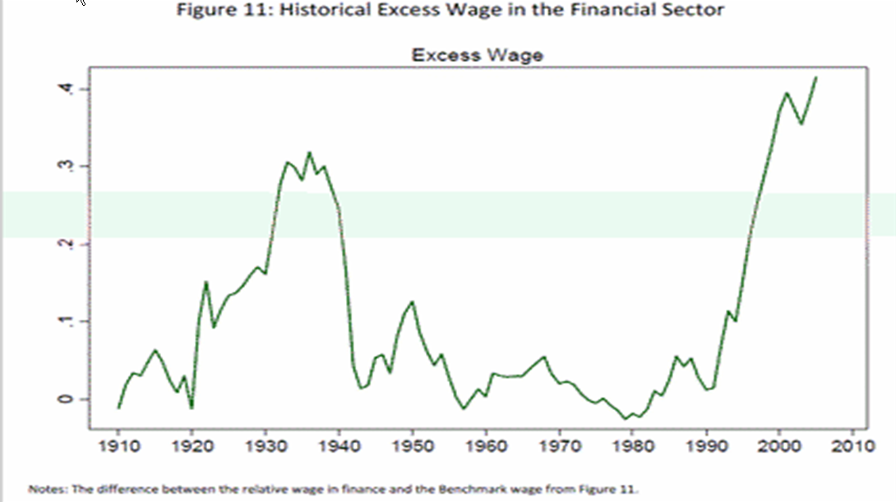

Beleggers worden euforisch bij het horen van fusies en overnames. In feite geven fusies en overnames de convergerende processen weer aan het einde van een transitie. Objectief gezien is elke fusie of overname een vermindering van economische activiteiten. Dit wordt pijnlijk duidelijk als we naar de werkloosheidscijfers van diverse samenlevingen kijken.

Nieuwe industriële revoluties ontstaan door nieuwe ideeën, uitvindingen en ontdekkingen, ofwel nieuwe kennis of inzichten. Ook hier hebben we als mensheid een verzadigingspunt bereikt. Er zullen steeds minder bedrijven komen in de ‘take-off’-fase of versnellingsfase die de bedrijven in de stabilisatiefase of de aftakelingsfase in het indexenmandje kunnen vervangen.

Bij een (dreigende) recessie probeert de centrale bank de economie te stimuleren door renteverlaging. Leningen worden hierdoor goedkoper waardoor burgers en bedrijven meestal meer besteden. In geval van sterk oplopende werkloosheid en dalende prijzen werkt dit echter aanmerkelijk minder. Dit is ook het geval naarmate de officiële rentetarieven lager worden, of zelfs tot nagenoeg nul dalen. Ongeacht de rentestand zullen dan geen (grote) leningen worden afgesloten en zullen dure aankopen worden uitgesteld. Verdere renteverlagingen of zelfs een rentestand van nul leiden dan niet tot toename van economische activiteiten en een afnemende vraag leidt tot verdere prijsdalingen (deflatie). De centrale bank kan in dat geval besluiten om de geldhoeveelheid (kwantitatieve versoepeling of quantitative easing) te vergroten. Een grotere geldhoeveelheid leidt immers tot prijsverhogingen en doorbreking van de deflatoire spiraal. Vroeger zou hiertoe de geldpers worden aangezet maar nu koopt de centrale bank staatsobligaties, hypotheekobligaties of andere obligaties en financiert deze transacties door de eigen balans te verhogen. Er worden dus geen fysieke bankbriefjes bijgedrukt. Het mechanisme werkt aldus dat centrale banken in de markt, of rechtstreeks van banken, obligaties kopen, hetgeen via banken wordt afgewikkeld. Banken worden voor het aankoopbedrag gecrediteerd in de rekeningen die zij bij de centrale bank aanhouden. Op deze wijze verkrijgen banken liquiditeiten. Tegenover deze liquiditeiten kunnen banken dan nieuwe leningen verstrekken.

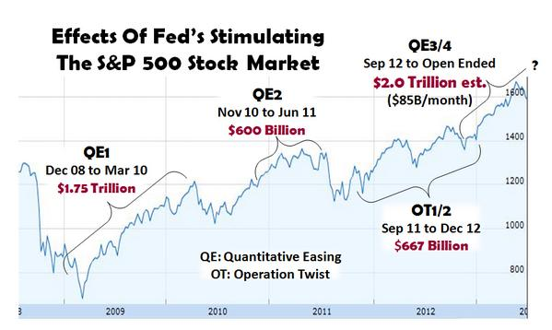

Figuur: Het kwantitatieve versoepelingsbeleid van de FED (Amerikaanse centrale bank) en het effect daarvan op de S & P 500

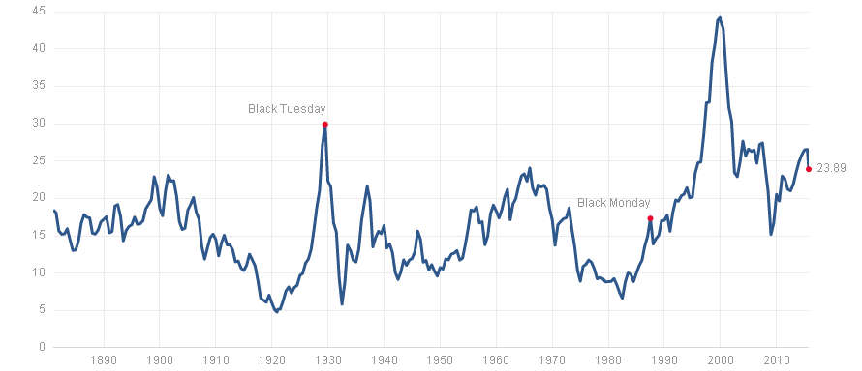

Figuur: Twee industriële revoluties: koers-winstverhouding (Shiller PE Ratio)

Door zowel het rentebeleid als de kwantitatieve versoepeling van de centrale banken is er vanaf 2008 weer veel geld naar de beurzen gestroomd en is er in feit een nieuwe, fictieve beurshausse gecreëerd. Dit is duidelijk te zien in de koers-winstverhouding grafiek (Shiller PE Ratio), die vanaf 2008 weer is gestegen. De centrale banken hebben nu echter al hun munitie verschoten om de deflatoire spiraal te doorbreken. Aan het einde van de 2e industriële revolutie in 1932 zakte deze PE Ratio naar 5. Momenteel staat deze verhouding, mede door het gedrag van de centrale banken, op 23. De koersen zullen dus nog een factor 4 kunnen dalen.

De geschiedenis herhaalt zich

De mensheid wordt momenteel geconfronteerd met dezelfde problemen als aan het eind van de 2e industriële revolutie, zoals dalende beursindexen, oplopende werkloosheid, torenhoge schulden van bedrijven en overheden en de slechte financiële posities van banken.

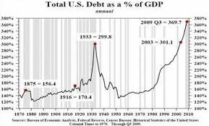

Figuur: Twee industriële revoluties en de schuldenlast van Amerika

Transities worden geïnitieerd door uitvindingen en ontdekkingen, dus de kennis van de mens. Nieuwe kennis heeft weer invloed op de 4 andere componenten in een samenleving. Er worden momenteel weinig nieuwe uitvindingen of ontdekkingen gedaan. Dus de kans op een nieuwe industriële revolutie is niet erg groot.
De historie heeft geleerd dat 5 pijlers voor een stabiele samenleving onontbeerlijk zijn.

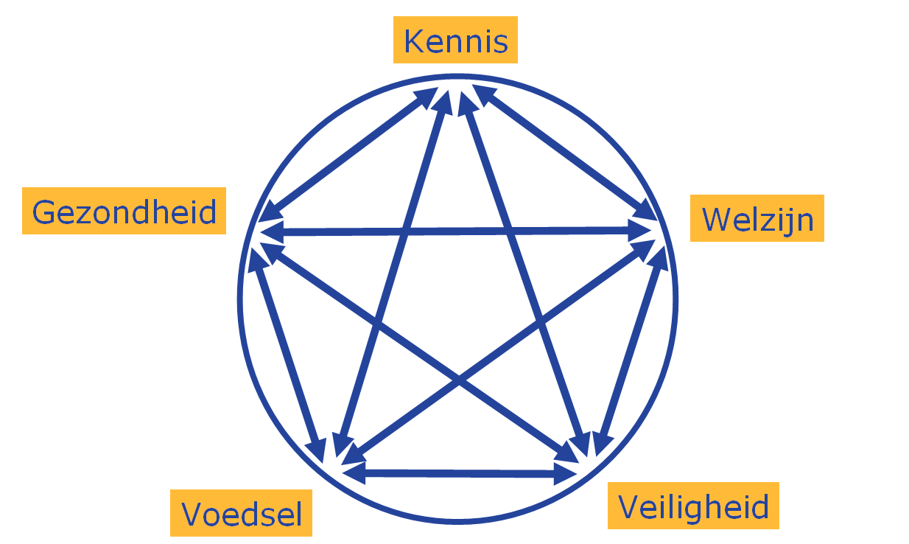

Figuur: De 5 pijlers voor een stabiele samenleving

Aan het eind van elke transitie komt de pijler welzijn in het gevaar. Dit hebben we na elke industriële revolutie kunnen constateren.
De pijler “WELZIJN” van een samenleving dreigt ook nu weer om te vallen.
De historie heeft geleerd dat het omvallen van de pijler “WELZIJN” altijd resulteert in revolutie. Door de grote werkloosheid na de 2e industriële revolutie is er door veel samenlevingen een nieuwe transitie geïnitieerd, nl. het creëren van een oorlogseconomie. Deze economie bloeide m.n. in de periode 1940 – 1945.

Samenlevingen zullen ook nu weer een keuze moeten maken welke transitie zal worden ingezet.

Wim Grommen

